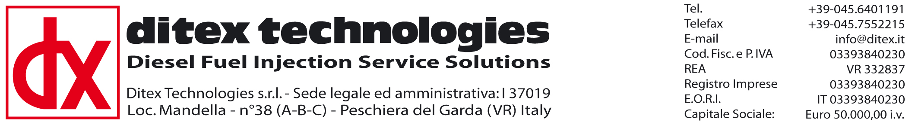

Interconnessione della piattaforma di produzione Eragon ai sistemi informativi aziendali.

Premessa.
La piattaforma Eragon deve essere preventivamente connessa alla rete locale aziendale o tramite un comune cavo di rete ethernet oppure tramite wifi. In entrambi i casi Eragon acquisirà un suo indirizzo IP interno tramite il quale potrà essere facilmente raggiunto da qualsiasi computer aziendale.
Modalita' di apertura, lavorazione e chiusura delle commesse.
Per i clienti con la licenza Industria 4.0 abilitata il programma Eragon e' in grado di leggere le commesse provenienti dal sistema informativo, il cosiddetto ERP o gestionale aziendale.
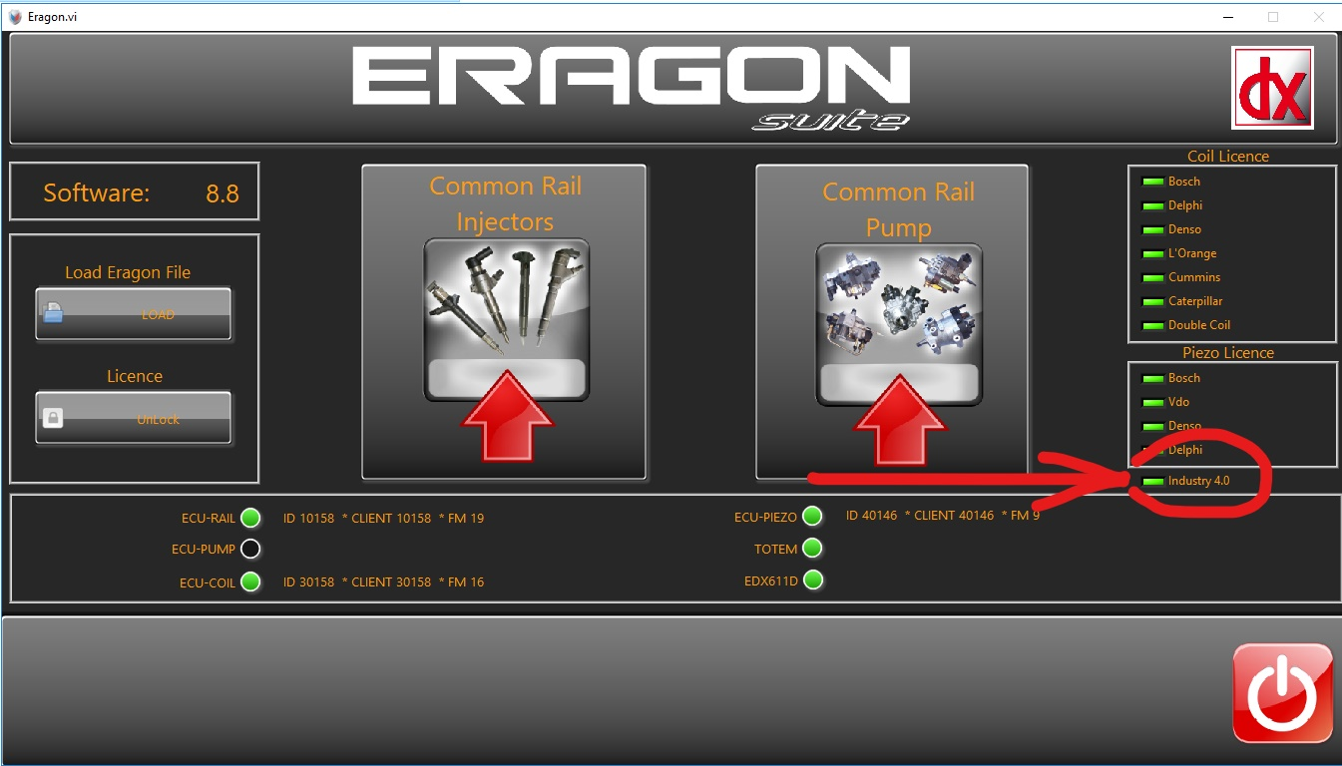

I file con le commesse, salvate nella specifica cartella:
c:\ditex\eragon\data\eragon\industry\in
conterranno le informazioni atte ad individuare e distinguere i singoli componenti sotto esame.
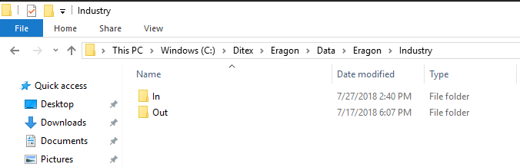

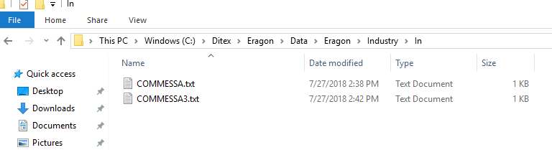
I file dovranno essere in modalita' testo e i campi separati con il simbolo | (ascii 124)

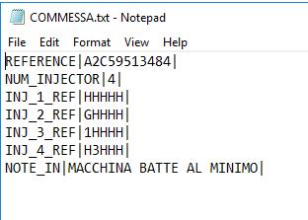
Il file commessa deve contenere i seguenti campi:
REFERENCE numero di riferimento dell'iniettore
NUM_INJECTOR # numero di iniettori
INJ_1_REF etichetta descrittiva per ogni iniettore

NOTE_IN campo nota

Apertura di una commessa.
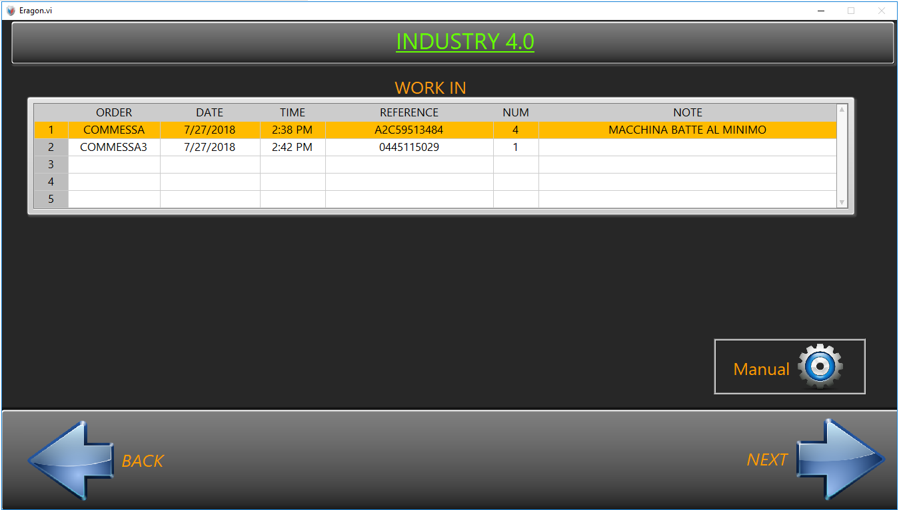

Eragon riconosce automaticamente la presenza di eventuali commesse.
Lavorazione di una commessa.
Premendo NEXT verrà lavorata la commessa selezionata in giallo.
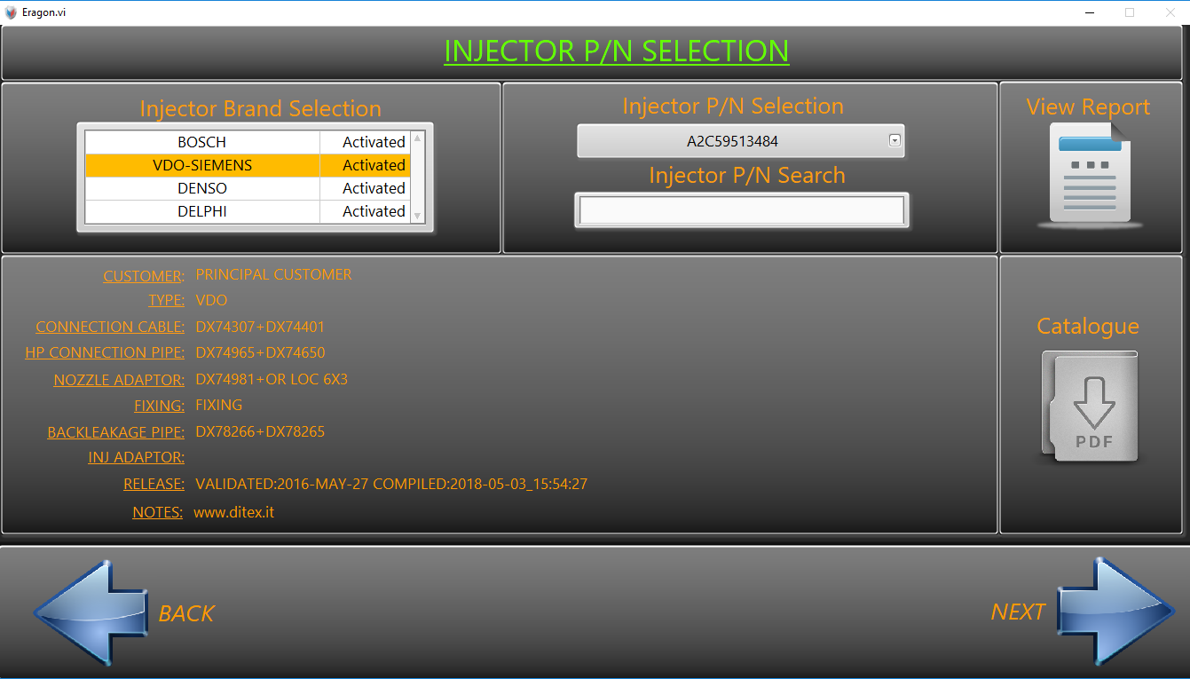
L'iniettore della commessa verra' selezionato automaticamente.
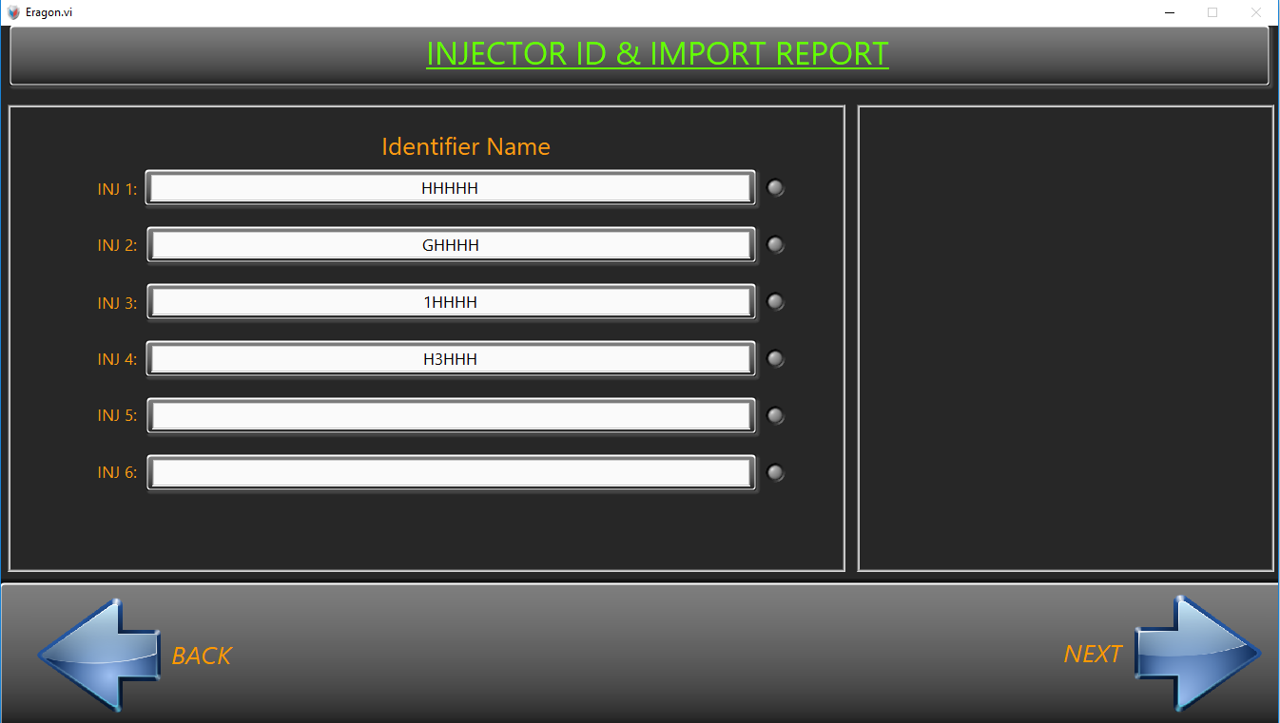

Gli iniettori verranno automaticamente etichettati come previsto dalla commessa.

Chiusura della commessa.
Al termine della procedura Eragon produrra' nella cartella c:\ditex\eragon\data\eragon\industry\out il report contenente l'esito del controllo.
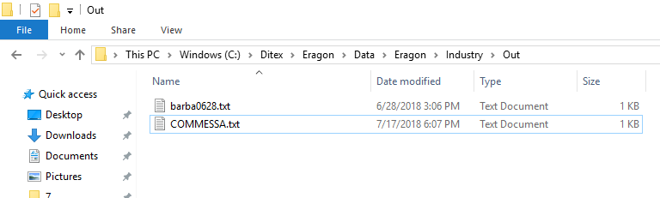

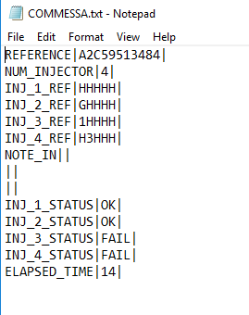
Nel campo INJ_1_STATUS verrà riportato l'esito relativo all'iniettore 1; OK se favorevole oppure FAIL nel caso opposto.
Analogamente per gli iniettori 2,3 e 4.

